已知反应，A的转化率与p、T的关系如图，根据图示可以得出的正确结论是 （ ）

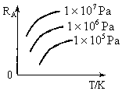 A．正反应吸热，

B．正反应吸热，

C．

D．正反应放热，